Dôležité upozornenie!!!!!!
Z každého FK, FO a TJ sa Riadnej konferencie OblFZ Prievidza ako delegát s právom hlasovať môže zúčastniť štatutárny zástupca FK, FO a TJ. Štatutárny zástupca môže splnomocniť svojho zástupcu („náhradníka“) v zmysle Stanov OblFZ PD čl.36 ods. 3. , ktorý bude delegátom konferencie. Splnomocnený náhradník musí byť členom FK,FO a TJ. Náhradník predloží pri prezentácii na konferencii splnomocnenie, ktoré mu dal štatutár FK, FO a TJ a doklad totožnosti.

Dôležité upozornenie!!!!!!

Na Aktíve sa budú odovzdávať 2 kusy lôpt ADIDAS TELSTAR pre každý FK, FO a TJ, ktorý prihlásil družstvo dospelých do súťaží riadených OblFZ Prievidza. Žiadame Vás aby ste sa z tohto dôvodu konferencie a aktívu zúčastnili alebo splnomocnili náhradníka.


Prievidza 2018

Oblastný futbalový zväz Prievidza

POZVÁNKA

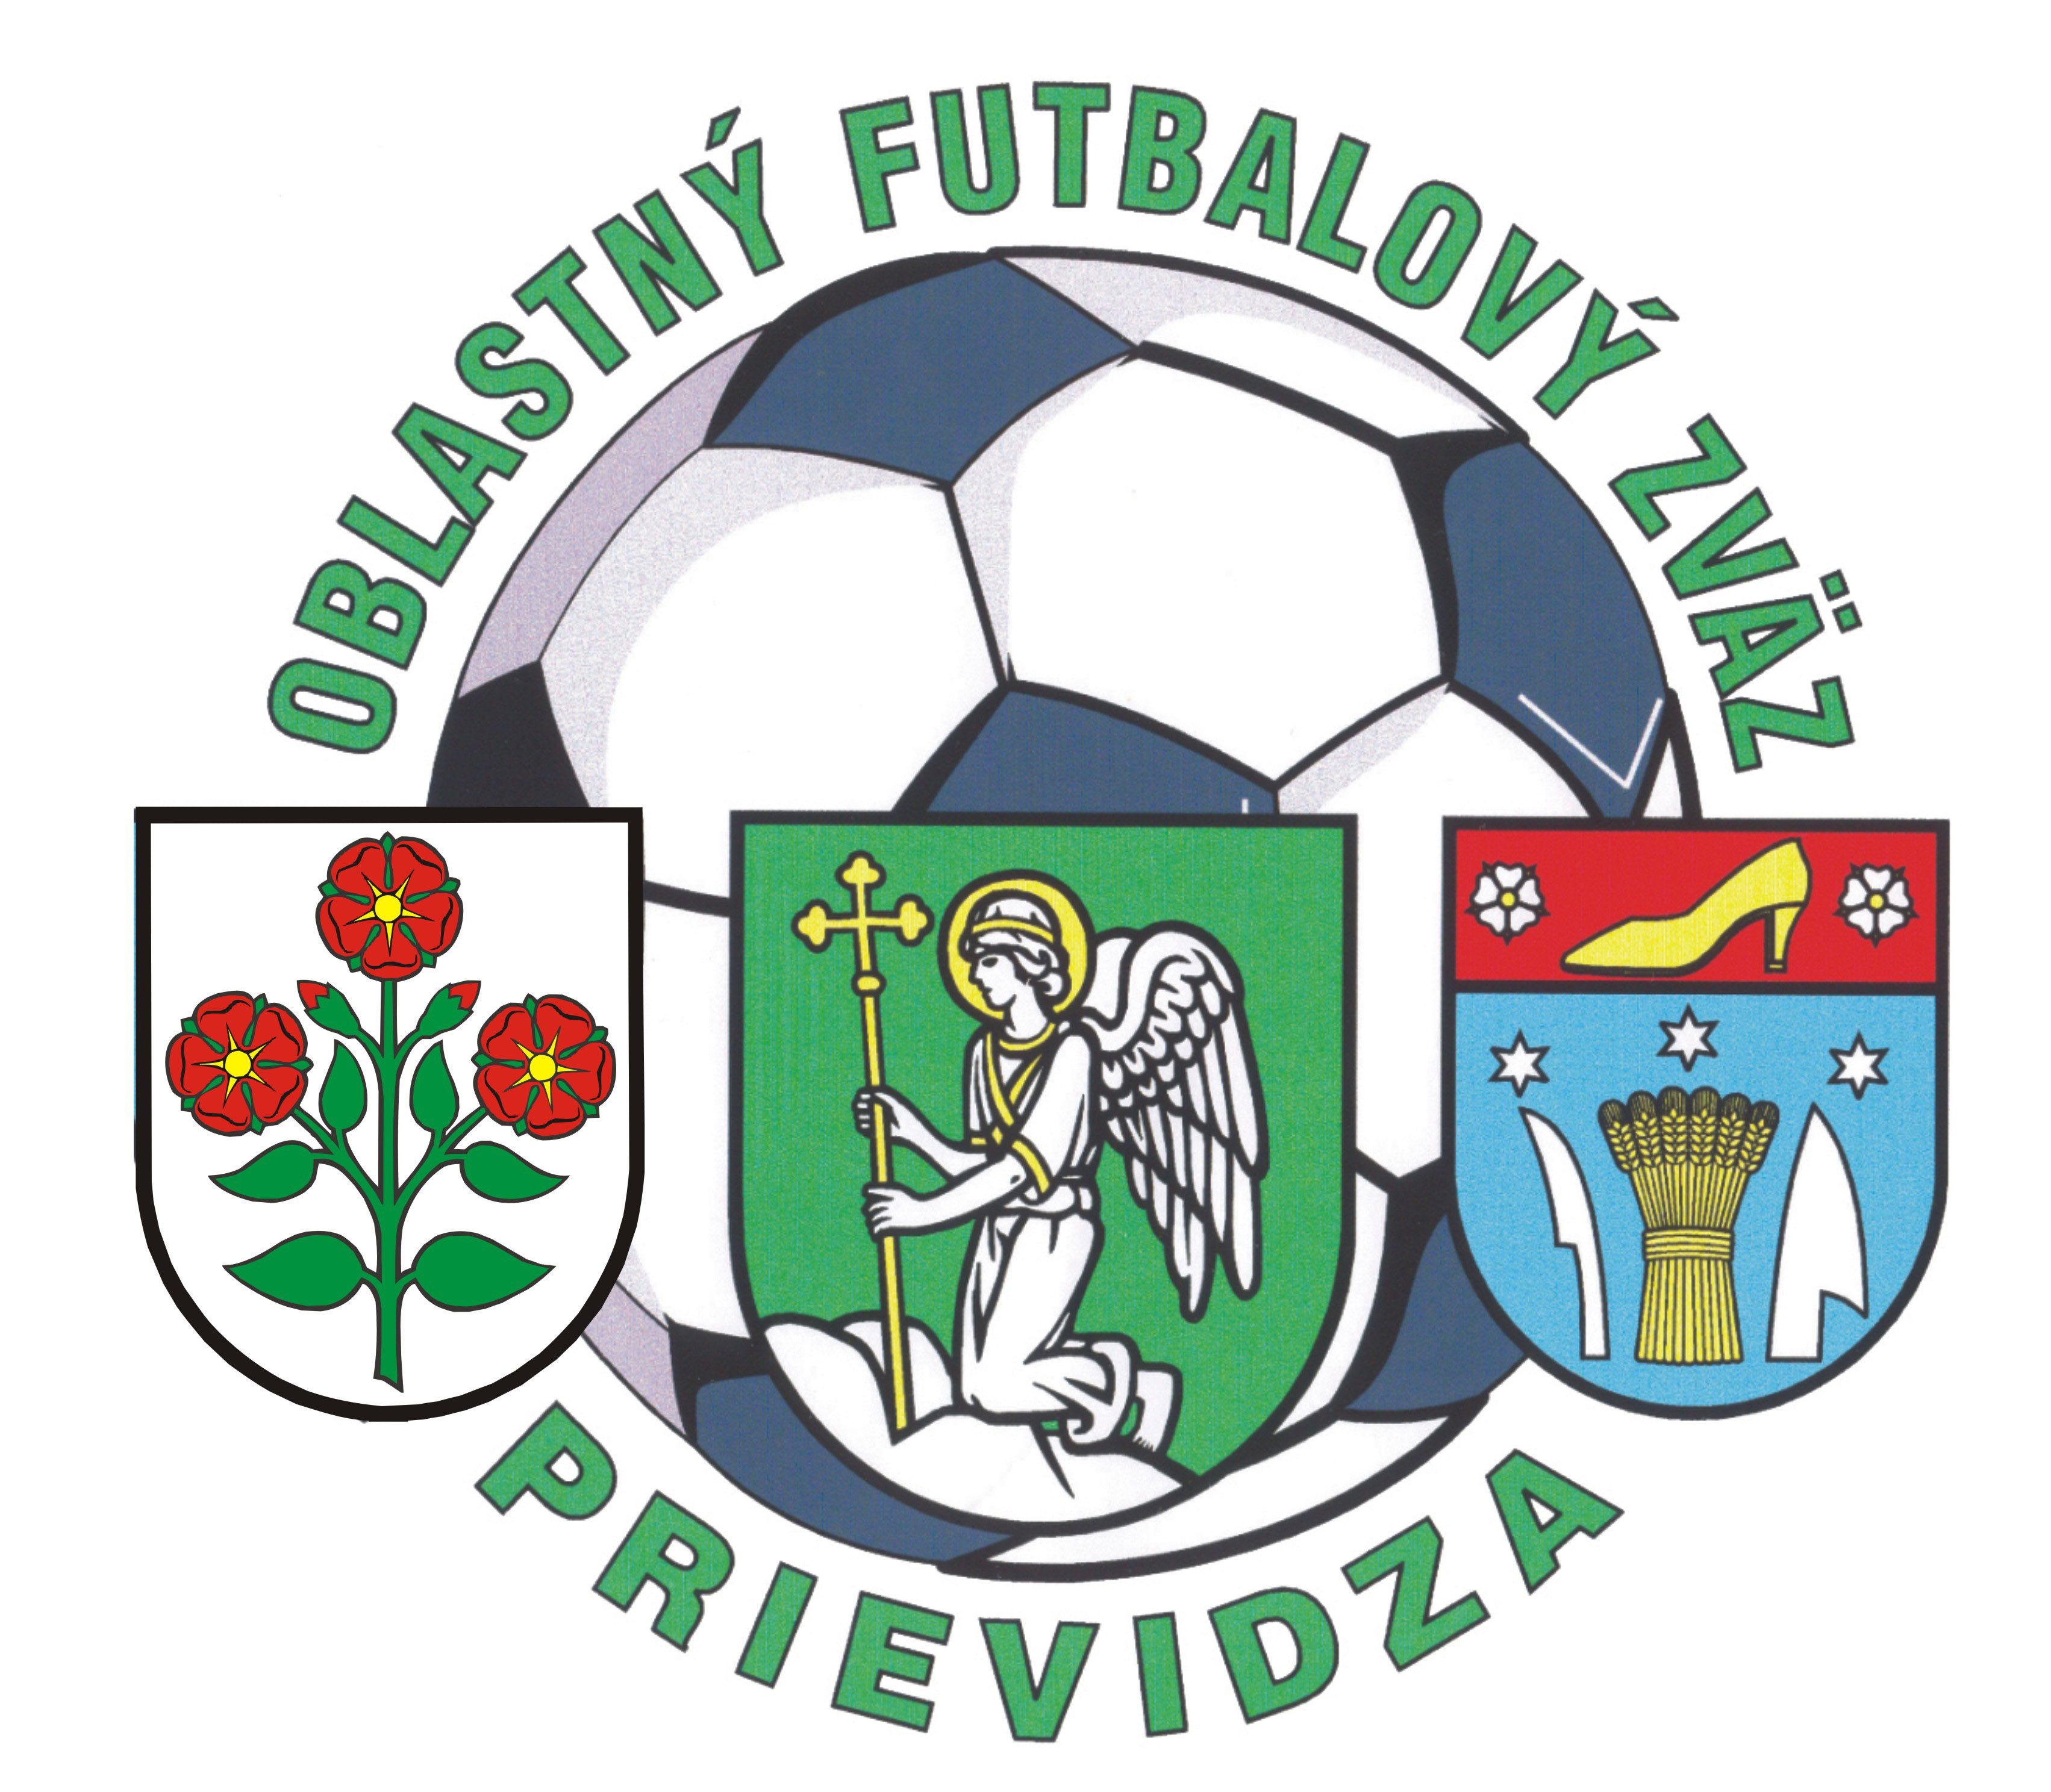

Prievidza 2018

Oblastný futbalový zväz Prievidza

Výkonný výbor Oblastného futbalového zväzu Prievidza
zvoláva v zmysle Stanov Oblastného futbalového zväzu

RIADNU KONFERENCIU

Oblastného futbalového zväzu Prievidza

06. júla 2018 o 16,00 hod.
(v piatok)

v priestoroch
Kultúrneho centra v Novákoch ( Dom kultúry)

Prezentácia delegátov OblFZ Prievidza
je od 15:15 hod.

Prievidza 2018
PROGRAM

1. Otvorenie
2. Vyhlásenie o tom, že konferencia bola zvolaná v súlade so stanovami
3. Schválenie programu
4. Menovanie skrutátorov, overovateľov zápisnice a schválenie
pracovných komisii
5. Správa mandátovej komisie
6. Ocenenie zaslúžilých funkcionárov FK, FO a TJ
7. Správa predsedu OblFZ Prievidza o činnosti OblFZ Prievidza od ostatnej
konferencie
8. Správa o hospodárení OblFZ Prievidza k 31.05.2018
9. Správa Revíznej komisie
10. Diskusia
11. Informácia o prijatých uzneseniach z Riadnej konferencie OblFZ
Prievidza
12. Záver

Po skončení riadnej konferencie OblFZ Prievidza sa uskutoční Aktív ŠTK OblFZ Prievidza spojený s vylosovaním futbalového ročníka 2018/2019.

PROGRAM Aktívu

1. Otvorenie
2. Ocenenie víťazov súťaží a najlepších strelcov súťaží mužov, dorastu,
žiakov za futbalový ročník 2017/2018.
3. Zmeny v Rozpise súťaží pre futbalový ročník 2018/2019
4. Organizačná príprava ročníka 2018/2019 a vylosovanie súťaží ( žiaci,
muži, dorast)
5. Diskusia
6. Záver Aktívu a jeho ukončenie

Ján BALÁŽ Anton LACO
sekretár OblFZ Prievidza predseda OblFZ Prievidza
Prievidza 2018

